

**О внесении изменений в приказ Министра образования и науки Республики Казахстан от 4 марта 2014 года № 69 "Об утверждении регламента государственной услуги "Проведение государственной научно-технической экспертизы"**

***Утративший силу***

Приказ Министра образования и науки Республики Казахстан от 18 июня 2014 года № 231. Зарегистрирован в Министерстве юстиции Республики Казахстан 18 июля 2014 года № 9598. Утратил силу приказом Министра образования и науки Республики Казахстан от 11 июня 2015 года № 374

      Сноска. Утратил силу приказом Министра образования и науки РК от 11.06.2015 № 374 (вводится в действие по истечении десяти календарных дней после дня его первого официального опубликования).

      В соответствии с подпунктом 2) статьи 10 Закона Республики Казахстан от 15 апреля 2013 года «О государственных услугах», **ПРИКАЗЫВАЮ:**  
      1. Внести в приказ Министра образования и науки Республики Казахстан от 4 марта 2014 года № 69 «Об утверждении регламента государственной услуги «Проведение государственной научно-технической экспертизы» (зарегистрирован в Реестре государственной регистрации нормативных правовых актов под № 9330, опубликован в газете «Юридическая газета» от 30 мая 2014 года № 78 (2646)) следующие изменения:   
      в регламенте государственной услуги «Проведение государственной научно-технической экспертизы», утвержденным указанным приказом:  
      часть вторую пункта 8 изложить в следующей редакции:   
      «Описание последовательности процедур (действий) между Комитетом, структурными подразделениями (работниками) услугодателя в процессе оказания государственной услуги приведено в справочнике бизнес-процессов оказания государственной услуги согласно приложению к настоящему регламенту.»;  
      приложение в настоящему регламенту изложить в новой редакции согласно приложению к настоящему приказу.  
      2. Комитету науки (Жолдасбаев С.И.):  
      1) обеспечить в установленном порядке государственную регистрацию настоящего приказа в Министерстве юстиции Республики Казахстан;  
      2) после государственной регистрации опубликовать настоящий приказ в средствах массовой информации.  
      3. Контроль за исполнением настоящего приказа возложить на Ответственного секретаря Министерства образования и науки Республики Казахстан Галимову А.К.  
      4. Настоящий приказ вводится в действие по истечении десяти календарных дней после дня его первого официального опубликования.

*Министр                                    А. Саринжипов*

Приложение           
к приказу Министра      
образования и науки     
Республики Казахстан     
от 18 июня 2014 года № 231

Приложение                 
к Регламенту государственной услуги  
«Проведение государственной      
научно-технической экспертизы»

**Справочник**  
**бизнес-процессов оказания государственной**  
**услуги «Проведение государственной**  
**научно-технической экспертизы»**

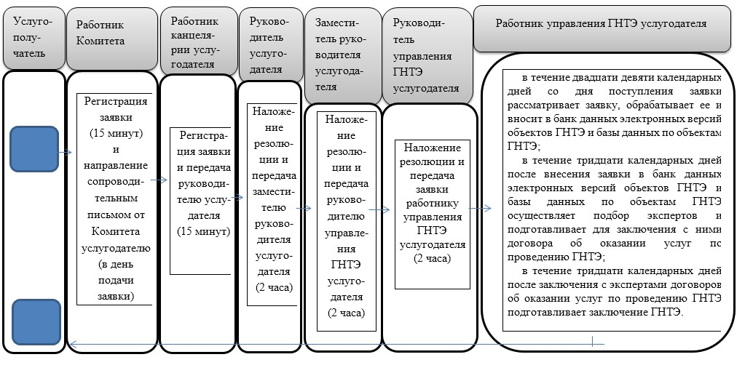

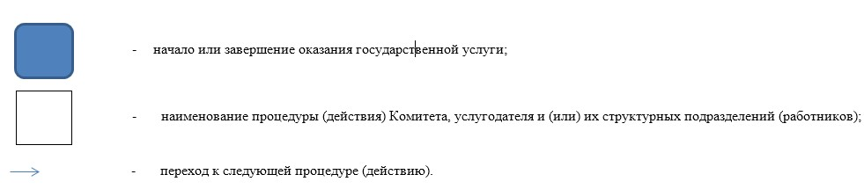

© 2012. РГП на ПХВ «Институт законодательства и правовой информации Республики Казахстан» Министерства юстиции Республики Казахстан